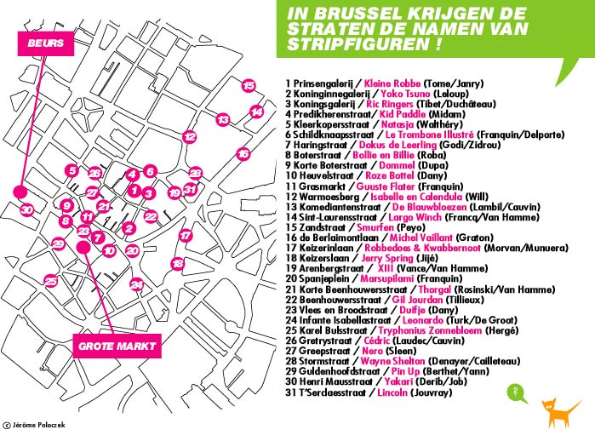

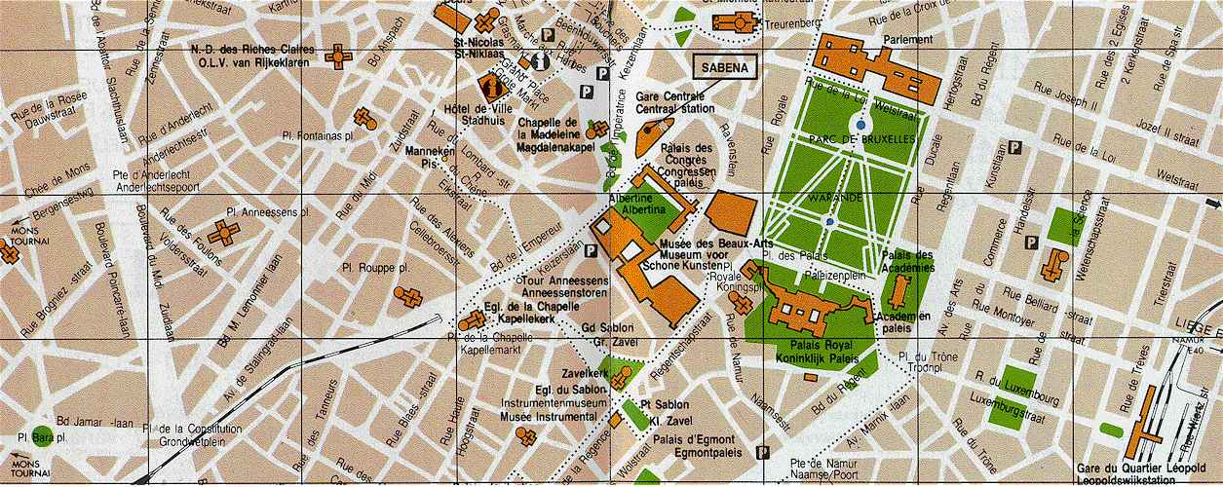

Lijst met stripmuren in Brussel
Tekenaar | Personage | Adres
Hergé | Kuifje in Amerika | Zuidstation
Geluck | De Kat | Zuidlaan
Geerts | Jojo | Pierremansstraat
Mitacq | De beverpatrouille | Blaesstraat 200
Roba | Bollie en Billie | Vossenstraat
Verron en Yann | Govert Suurbier | Kapucijnenstraat
Jijé | Blondie en Blinkie | Kapucijnenstraat
Hergé | Kwik en Flupke | Hoogstraat
Stuff en Janry | Oh! Lieve Hemel | Minimenstraat 96
Will | Isabel en Calendula | Maagdenstraat
Dupuy & Berberian | Johan | Bogaardenstraat
Dany | Roze Bottel | Eikstraat
Hergé | Kuifje | Stoofstraat
Tibet & Duchâteau | Rik Ringers | Bijstandsstraat
Carin | Victor Sackville | Kolenmarkt
Schuiten | De Doorgang | Kolenmarkt
Frank Pé | Ragebol | Kolenmarkt
Sleen | Nero | Sint-Goriksplein
Goscinny en Uderzo | Asterix en Obelix | Washuisstraat
Morris | Lucky Luke | Washuisstraat
Bob de Moor | Cori de Scheepsjongen | Fabriekstraat
Herman | De dromen van Nick | Fabriekstraat
Taymans & Wesel | Caroline Baldwin | Kruitmolenstraat
Yslaire | De Aartsengel | Kartuizersstraat
Jacobs | Blake en Mortimer | Hopstraat
Dupa | Dommel | Vlaamsesteenweg
Colman & Desberg | Billy the Cat | Oppemstraat
Vandersteen | Suske en Wiske | Lakensestraat
Johan de Moor | De Koe | Hotel Sleepwell Dambordstraat 23
Franquin | Guust Flater | Schildknaapstraat
Standbeeld Guust Flater |  | Pachecolaan
Marini | De Schorpioen | Treurenberg
Chaland | De Jonge Albert | Cellebroersstraat
Pratt | Corto Maltese | Ruimingskaai
Jean Van Hamme | XIII | Philippe de Champagnestraat
Roger Leloup | Yoko Tsuno | Nieuwland

